**SAINT – LEON’ART 2016 / Parcours d’artistes**

**LIEU N° 7**

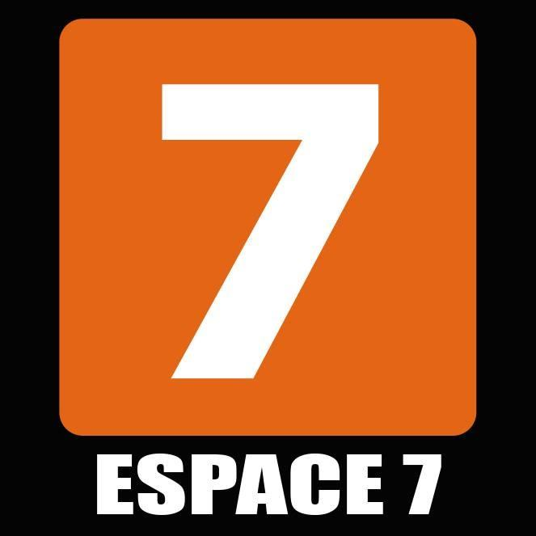

**Espace 7 / logo**

**ESPACE 7 – CANTINE CULTURELLE**

Place Vieille-Montagne, 7

4000 Liège

**Contacts**

0497653490

[espacesept@gmail.com](mailto:espacesept@gmail.com)

Liens:

<http://www.espace7.be/>

<https://www.facebook.com/espaceseptorganisation/>  
<https://www.facebook.com/espaceseptcantinecult/>  
<https://www.facebook.com/Studio7espace7/>

A deux pas du Centre Historique, des musées, du Ravel, des coteaux de la Citadelle, au cœur du Quartier Nord de Liège.  
  
L’Espace 7 regroupe une bio-cantine (brunch-café), un atelier - studio et un espace événementiel très chaleureux.  
  
L’espace 7 développe divers projets axés sur le modèle coopératif, le partage des savoirs, l’expérimentation créative, la promotion des artistes régionaux, l’économie sociale, le développement durable et la promotion des produits du terroir. (brunch-café, workshops, stages, soirées thématiques, événements, expositions, week-end du Doc,...). 

**Espace 7 / photo 1,2,3**

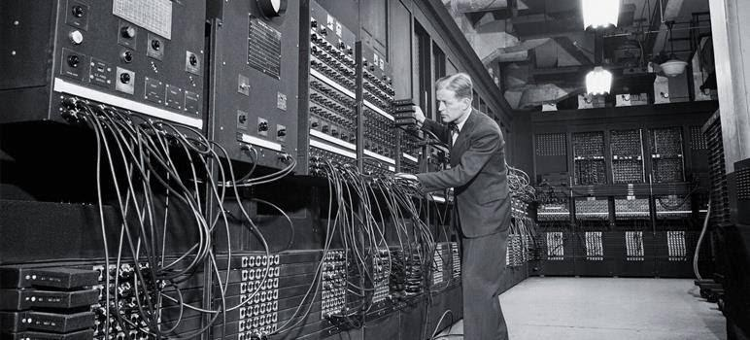

**PROGRAMMATION / ESPACE 7 / SAINT – LEON’ART 2016 / Parcours d’artistes**

**Artiste n° 1**

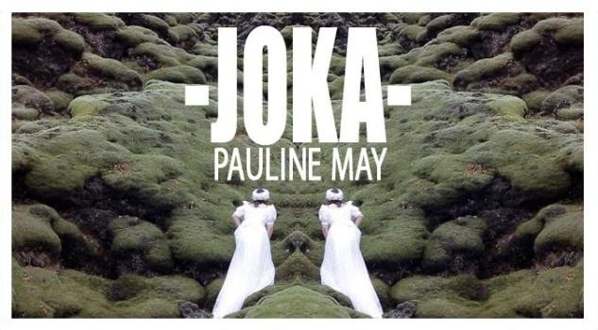 **Pauline May / logo**

**PAULINE MAY**

Photographies / Vidéos / Dessins / Ecriture/ Chant / Performances / Installations

Actrice principale de mon travail, incarner les démons qui me rongent a toujours été

mon chemin de croix artistique. Facettes dupliquées. Miroir. Dualité constante.

Dédoublement vers une autre transparence. Dérive à l’envers du dedans.

Interstice. Chorégraphie, Trace digitale: Délivrance

C’est dans le nord de l’Islande, terre de légendes, terre de feu, de lave et de glace, que le projet **Joka** a pris forme. Bien plus qu’un simple objet vidéographique. Celui-ci témoigne de multiples recherches visuelles, littéraires ou sonores. L’incarnation des personnages mis en scène, fait appel à une vraie réflexion sur l’être.

**Contacts**

may_pauline@hotmail.com

Liens:

http://maypauline.tumblr.com/

https://soundcloud.com/blindreflection

<https://www.facebook.com/paulinemayvisual>

**Pauline May / Espace 7 / photo 1,2,3**

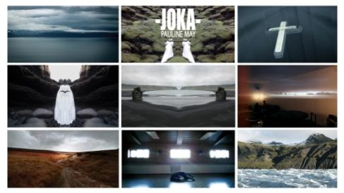

**Joka**

*1/Jorunn d’Höfdabrekka*

*Islande, terre de feu et de glace, c’est au sein de tes courbes que je m’en suis*

*remise.*

*Par tes mythes, légendes et croyances je me suis laissée emporter dans ce*

*tourbillon onirique.*

*Séduite, une passion prit naissance, la partager un devoir.*

*C’est dans le nord de l’Islande que le projet Jorunn de Höfdabrekka prit forme.*

*L’histoire de Jorunn, de son diminutif Joka, est à la base une légende islandaise qui*

*nous dépeint le portrait d’une femme très dure au coeur de pierre, en proie au*

*malheur et à la violence.*

*Fantôme du souvenir, noirceur volcanique, Joka est rongée par la jalousie car éprise*

*de Thorsteinn l’amant de sa fille.*

*Sentiments refoulées, frustration, haine, par un sort diabolique elle empêcha*

*Thorsteinn et sa fille de se marier et Thortseinn dû partir pendant vingt ans sur les*

*îles Vestman pour échapper à la*

*violente colère de Jorunn, malgré l’enfant qui le liait à sa fille.*

*Cri d’amour de veuve en détresse, Joka meurt seule.*

*En revanche, son fantôme demeurait très actif, on la voyait souvent s’affairer dans la*

*maison de*

*Höfdabrekka.*

*Elle errait, répandant son lourd chagrin, ses regrets en pluie de cendres.*

*C’est ainsi que le Pasteur Mangus lui dit:*

*« Tu es la cause de ta propre souffrance Joka.*

*-Ne m’en parle pas, quand tu es mort, il est trop tard pour se repentir.»*

*Thorsteinn ne parvient pas à tenir vingt années et au bout de dix-neuf ans il revient*

*sur les terre de Höfdabrekka. Le fantôme de Joka le tua.*

*Le pasteur Mangus arriva et par quelques phrases la fit disparaître à jamais:*

*« La fente de Helka est le trou de l’enfer*

*Où crachent, furieux, les feux de Lucifer*

*Je m’en vais te montrer l’entrée de ce lieu*

*Il n’y a pas d’endroit que tu mérites mieux.»*

*2/Joka, le projet.*

*Joka, j’ai dansé sur tes pas, ton chagrin je l’ai ressenti, ta peine je l’ai entendu.*

*Cette légende ayant pour scène le sud de l’Islande, je m’y suis rendue afin de*

*m’imprégnait au mieux de ces paysages chargés d’histoire.*

*Terre de couleurs, abandon corporel, danse macabre, montagnes du chagrin, larmes*

*de lave, obscure*

*chorégraphie, océan de tristesse, hurlements d’horizon, gouffre du malheur, abîmes*

*du désespoir.*

*«Call me inside, I crash in there, going to burn my sorrow.*

*This is my new home, I sleep in there underneath the shadow.»*

*Ce projet est alors devenu plus qu’un simple objet vidéographique.*

*En effet, autour de celui-ci s’articule de multiples recherches que ce soit tant au*

*niveau visuel, écrit ou sonore.*

*La photographie,la vidéographie, le dessin, l’écriture, le chant; tous ces disciplines*

*se sont*

*inter-connectées pour former un tout.*

*De plus, l’incarnation de ces personnages, sa mise en scène, fait appel à une vraie*

*réflexion sur l’être.*

*En effet, nous sommes tous en proie au désir, à la jalousie, à la rancoeur.*

*Nos comportements changent face à l’envie, nous nous parons de masques quand*

*la raison nous abandonne et nous délaisse aux sentiments. Nos actes en sont des*

*plus irrationnels , nous poussant hors de nous-même.*

**PROGRAMMATION / ESPACE 7 / SAINT – LEON’ART 2016 / Parcours d’artistes**

**Artiste n° 2**

** Océane Cornille/ logo**

**WHOUPS / Océane Cornille**

Upcycleuse - Graphiste - Illustratrice - Peintre

Je décline mes univers sur tous types de supports

" Je vous compose des poésies graphiques remplies de symboles, j' y métisse les sentiments autant que les matériaux. Mes univers évoluent sur tous types de supports! Du papier, au textile en passant par les murs. Ma passion est un vaste terrain de jeux où je ne me fixe aucune limite!

Chaque support, même le plus inattendu, est un motif pour une nouvelle création.

Mon travail est

- Ecofriendly

- Handmade

- Made in Belgium

- La couture de mes sacs est le fruit d'une collaboration avec les détenues

de la prison de Lantin , merci à "elles »

**Contacts**

Mail : whoups@gmail.com

Liens:

<https://www.facebook.com/Whoups/>

<http://www.whoups.be/>

<https://www.instagram.com/whoups/>

**Océane Cornille/ Espace 7 / photo 1,2,3**

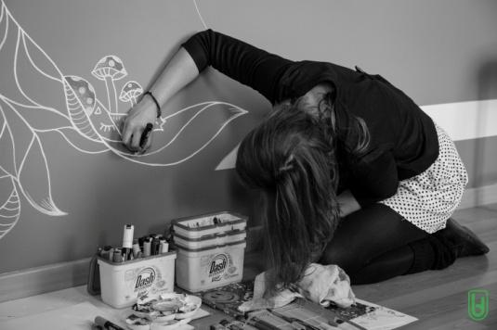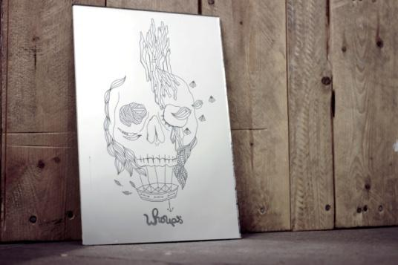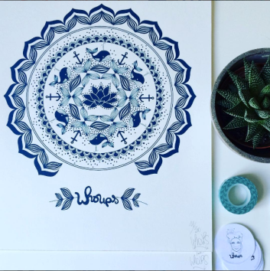

**PROGRAMMATION / ESPACE 7 / SAINT – LEON’ART 2016 / Parcours d’artistes**

**Artiste n° 3**

** Mustapha Mezmizi / logo**

**MUSTAPHA MEZMIZI**

Photographies & vidéos  
  
Né à Liège, Mustapha Mezmizi, (membre du collectif Beat and Frames) a un parcours atypique, éducateur de quartier avant que le hasard ne l’emmène du côté des arts scéniques puis vers la technique de cinéma…   
Entre deux « Silence, on va tourner !! », c’est la photographie et la vidéo qui l’animent, Voler l’instant, la lumière, la vie…

«*Les déchirures servent de pochoir à son regard : il capte la lumière à travers les failles, nous mettant le cœur tout au bord des yeux. Avec ce regard-là, oui, le monde est beau. Un magicien qui sait mettre en feu les nuages et déshabiller les apparences pour en révéler l’essentielle beauté. Un regard magnifique. Profondément habité et humain.  
On est pris de l’autre côté du miroir, dans une histoire au-delà des mots. On voit des vies en chemin. La splendeur de l’ombre et de la lumière.* »

Marie-Anne Muyshondt

**Contacts**

mous_mezmizi@hotmail.com

Liens:

<https://www.facebook.com/media/set/>...

**Mustapha Mezmizi/ Espace 7 / photo 1,2,3**

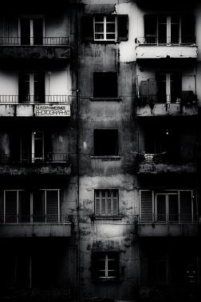

**PROGRAMMATION / ESPACE 7 / SAINT – LEON’ART 2016 / Parcours d’artistes**

**Artiste n° 4**

**LORCHETNA**/ **Laurence Haesevoets**

Installation/Gravure&Techniquesd'impressions/Peinture/Broderie/Couture/Tissu

Laurence Haesevoets agence des matières. Elles semblent narrer une anecdote dont on devine certains éléments qui se réfèrent à des objets connus, à des silhouettes entrevues, à des actes en train de s´accomplir. C´est simultanément un rappel du concret et une transformation du réel qui suscite une ambiance de secret. L´agencement spatial est complexe, précieux parfois. Les formes se succèdent, se combinent. Des zones se définissent, d´autres interfèrent. Des motifs se coordonnent. Alors se discernent des paysages intimes à la limite de l´art abstrait. Il y a là invitation à pénétrer dans des atmosphères plutôt que dans des lieux, à percevoir des liens plutôt qu´à comprendre des faits.

**Contacts**

[lorchetna@belgacom.net](mailto:lorchetna@belgacom.net)

Liens:

https://[www.facebook.com/Lorchetna](http://www.facebook.com/Lorchetna)

<http://art-liege.be/artistes.php?duid&uid=282>

<http://www.lagalerie.be/lorchetna/index.htm>

**Lorchetna/ Espace 7 / photo 1,2,3**

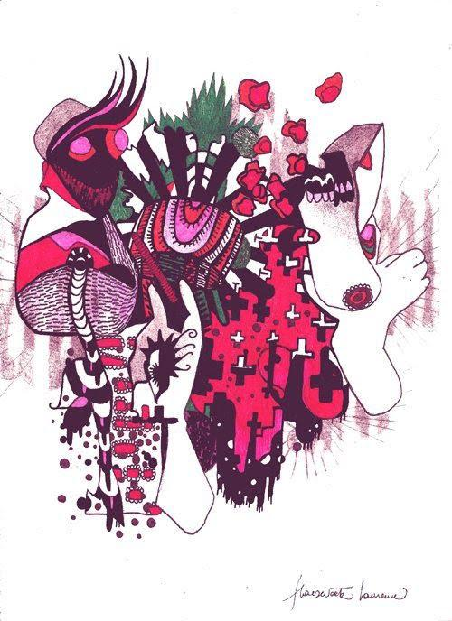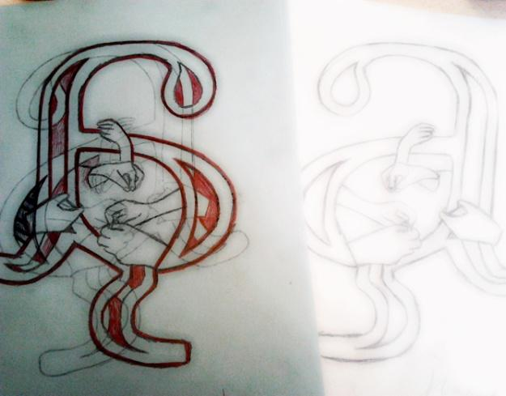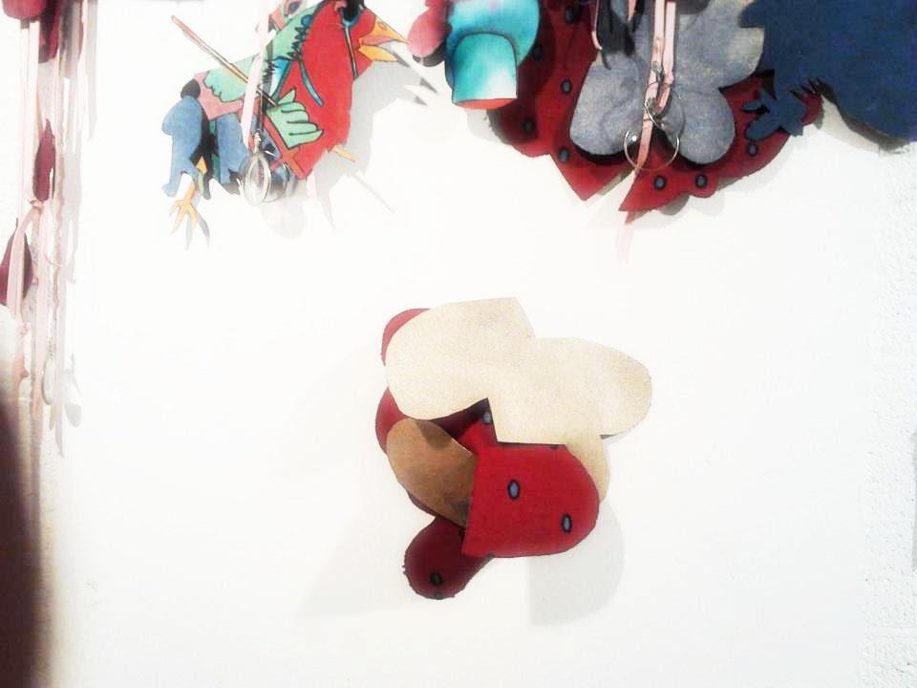

**PROGRAMMATION / ESPACE 7 / SAINT – LEON’ART 2016 / Parcours d’artistes**

**Artiste n° 5**

**CRE' ART CHIN / Christophe Ingenito**  
Luminaires  
  
Conception et réalisation de luminaires

Détournements d’objets, recycling d'éclats de verre et diverses matières :

bouchons, ampoules, Cds, divers plastiques, ;;;

Harmoniser des dualités/oppositions :

* Densité/Légèreté.
* Enfui/Aérien.
* Ordre/Désordre.
* Orthogonalité/Circonvolution.
* Transparence/Opacité/Réflexion.
* Anachronismes.

**Contacts**

[christopheingenito@gmail.com](mailto:christopheingenito@gmail.com)

**CRE’ART CHIN / Espace 7 / photo 1,2,3**

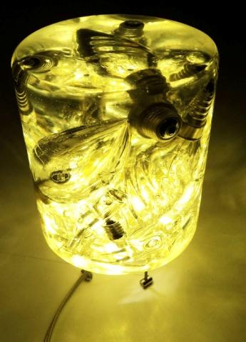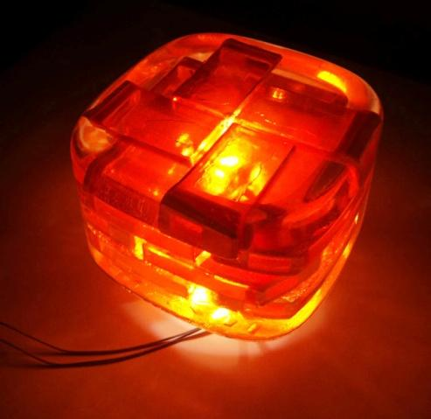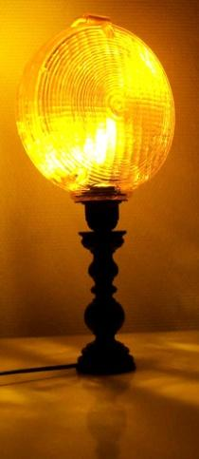

**PROGRAMMATION / ESPACE 7 / SAINT – LEON’ART 2016 / Parcours d’artistes**

**Artiste n° 6**

**ALIZEE DRUART**

Photographies

Ce jour là, je m’éveillai définitivement à la grâce du monde, me confirmant dans l’envie de témoigner du charme des choses, de cette beauté éternelle qui imprègne le corps de tout ce qui est si éphémère…

L’expression sincère du vivant qui tend à se délivrer des jougs sociaux moraux.

Tant d’histoires oubliées à lire au travers des regards, des visages et des corps qui se révèlent intimement face à moi…

La trace des courbes, de la lumière et de la matière ; le reflet d’une humanité fleurissant au sein de la noirceur des ombrages. Des fluides corporels joueurs incarnant les silhouettes de la Terre-Mère.

Voici simplement, la vie dans son incessant mouvement imperceptible.

**Contacts**

alizeedruart@hotmail.fr

Liens:

[http://www.alizeedruart.com](http://www.alizeedruart.com/)

**Alizée Druart/ Espace 7 / photo 1,2,3**

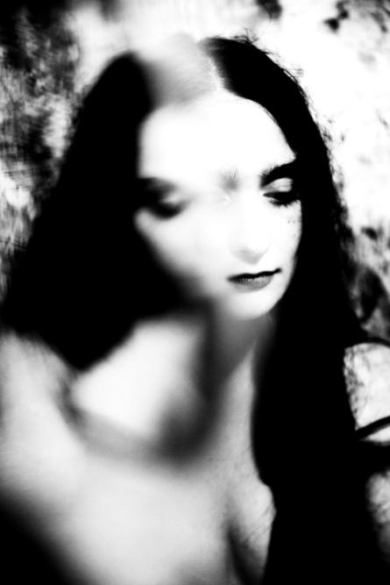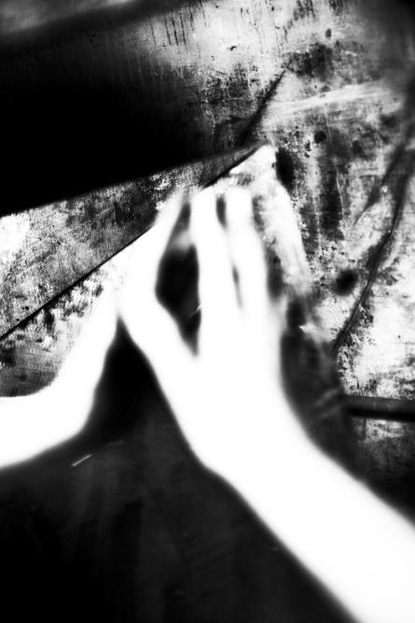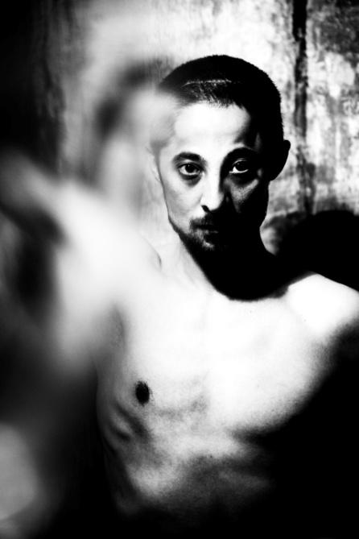

**PROGRAMMATION / ESPACE 7 / SAINT – LEON’ART 2016 / Parcours d’artistes**

**Artiste n° 7**



**SOULMISTA**

Auteur / compositeur/ Interprète

En concert "appartement" / Live-room  
Le samedi 20 Août 2016 à 21h00 @ l'espace 7

Soulmista (membre du collectif Beat and Frames)   
Vous présente son album « Silence ».  
Silence, c’est le mot qui défini le plus son univers, dans lequel se mêlent écriture tantôt franche, tantôt subtile aux compositions influencées Hip Hop, Soul et Jazz.   
Pavés humides, bars, relations amoureuses, rêves et regrets, tout au long de ce disque, Soulmista nous fait voyager dans une ville qui l’étouffe.

*C'est l'hiver.*

*Vous vous asseyez a la terrasse d'un bistrot et commandez un café.*

*Dans l'air froid, votre souffle forme de petits nuages de vapeur.*

*Cette buée, ce brouillard élégant qui sort de vos entrailles et qui étrangement ne porte aucun nom,*

*c'est ce qui ressemble le plus au rap de Soulmista.*

*Ça vient du bide et pourtant ça danse, dans le vide entre nous, avec la fumée du café.*

*Alors oui, on pourrait parler de jazz, d'influences EastCoast et de littérature.*

*On pourrait parler d'intime, de poésie et d'introspection.*

*On pourrait, oui.*

*Mais on s'en fout.*

*Le rap de Soulmista, c'est ce qui arrive quand la chaleur de nos tripes rencontre le froid du monde.*

SIMON RAKET

**Contacts**

info@soulmista.com

Liens:

http://soulmista.com/

<https://www.facebook.com/soulmistamusic/>

**Soulmista/ Espace 7 / photo 1,2,3**

